臺南市北門區公所【列管案件處理】作業流程表

權責單位 | 作業流程 | 作業期限
研考  區長  權責課室 | 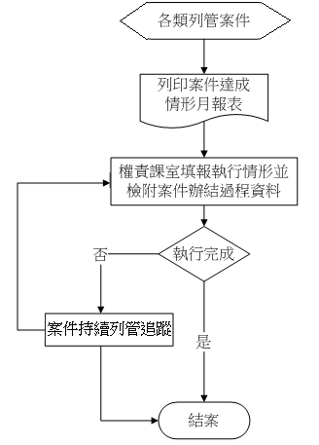  5日  每月10日前  0.5個月
※法令依據
無
※應備證件
無
※使用表格
無
※作業注意事項
無
※承辦課室
行政課 電話06-7862001 轉研考

